總務處工作報告-111.5.10

壹、總務主任業務
事項 | 說明 | 執行期限/  頻率 | 執行情形
 |  |  | 待辦 | 規劃中 | 進行中 | 已完成 | 備註
一般事項 | 擬訂年度工作計畫 | 年 |  |  |  |  | 已放總務處網頁
 | 擬訂行事曆 | 學期 |  |  |  |  | 已放總務處網頁
 | 全校共用業務費控管 | 月 |  |  |  |  | 每月26日前協調各處室
 | 國立高級中等學校新興工程進度回報彙整 | 月
 | 固定資產預算填報 | 學期 |  |  |  |  | - 111年固定資產項目於110.1.24協商  - 籌編112年固定資產於110.2.14討論  - 110.3.1已完成112年固定資產填報
 | 改善或充實一般建築及設備計畫提報 | 學期 |  |  |  |  | - 110.10.14提送中正堂天花板整修計畫  - 110.11.30參加初審會議  - 111.5.31前提出申請（提案一）
 | 污水及排水系統建置暨改善工程 | 年 |  |  |  |  | - 110.12.29函報  - 111.2.14參加複審會議
 | 委託民間辦理專案小組會議 | 年 |  |  |  |  | - 10.12召開會議  - 110.10.26主管會議通過「國立關西高級中學推動業務委託民間辦理實施要點」
 | 內部控管稽核作業 | 年 |  |  |  |  | 內控稽核複評之自評佐證資料以送祕書室（出納、採購）
 | 校長及上級交辧事項 | 學期
校園規劃 | 校園規劃小組會議 | 學期 |  |  |  |  | - 國立關西高級中學校園規劃小組設置要點已擬定  - 111.1.20校務會議提案通過
 | 校園美感環境再造計畫 | 學期 |  |  |  |  | - 110.9.24參加計畫說明會  - 申請期程：110.11.8前提出  - http://caepo.org
 | 特教大樓空間配置 | 不定期 |  |  |  |  | - 08.31召開會議  - 特教辦公室設備（已安裝）  - 洗車場配置規劃（與監造討論修正；概估經費約40萬）  - 特教實驗大樓前原資技大樓廁所已封鎖  - 特教實驗大樓後滯洪池規劃另提校園規劃小組討論
 | 中正堂空間規劃 | 不定期 |  |  |  |  | - 天花板、舞台地板、音響電腦冷氣等提報相關計畫  - 已購置2台筆電  - 已購置音響設備
 | 永續循環校園 | 年 |  |  |  |  | - 110.11.29永續循環校園說明會  - 補助15萬；111年暫不提報
 | 寵蟲館 | 不定期 |  |  |  |  | - 寵蟲館及蝴蝶館新建地點：開心農場及資源回收室2樓  - 舊寵蟲館111.4.20辦理驗收
 | 總務處/健康中心整體規劃 | 不定期 |  |  |  |  | 請建築師開立總務處磚牆拆除不影響結構證明
 | 校園場域管理單位 | 不定期 |  |  |  |  | 茶工廠：園藝科  樂活舞台：總務處  鄉土教育館：社會科  圖書館地下室：圖書館
 | 校園規劃 | 不定期 |  |  |  |  | 111.4.28校園規劃小組決議  - 特教實驗大樓後滯洪池：放置長條盆植  - 家政大樓前廣場：植草養地  - 新寵蟲館：開心農場先規劃自動灑水系統  - 校門口規劃：俟新校長到任後，另評估討論  - 圖書館與行政大樓空橋採光罩搭設：納入校園改善計畫考量  - 校園前區落葉堆放：購罝垃圾子車（附輪子），放罝於中正堂旁
貳、各組業務
一、庶務組
事項 | 說明 | 執行期限/  頻率 | 執行情形
 |  |  | 待辦 | 規劃中 | 進行中 | 已完成 | 備註
採購管理 | 各單位工程、財物、勞務招標作業 | 例行 |  |  |  |  | 財物採購需符合  - 公告學校原住民採購  - 優先採購身障者物品達5%以上  - 綠色採購需達95%以上
 | 1萬元以上小額採購 | 例行 |  |  |  |  | 公告學校原住民採購
 | 電腦維護合約 | 年 |  |  |  |  | 6萬/年/月付5仟
 | 影印機維護合約 | 年 |  |  |  |  | 7.5萬/年-分2次付款
零用金 | 新年度零用金申請12萬 | 年 |  |  |  |  | 111.3.14
 | 一萬元以下採購 | 例行 |  |  |  |  | 15日內付款、登帳
 | 零用金結清核銷作業 | 年 |  |  |  |  | 年度初結清
校園安全 | 校園、教室修繕 | 例行 |  |  |  |  | 小額項目維修及突發緊急報修等
 | 校園駐衛警管理 | 例行 |  |  |  |  | 委託勞務採購二年
 | 校園保全管理 | 例行 |  |  |  |  | 新光保全（一年/合約）；12月底簽約
 | 校內水電之檢修 | 例行 |  |  |  |  | - 111.3.19台電停電  - 中正堂停電已於111.4.1修復
 | 飲水機保養 | 月 |  |  |  |  | 每月
 | 飲水機水質檢驗/濾心更換 | 季 |  |  |  |  | 1、4、7、10月
 | 高壓設備電力巡檢 | 月 |  |  |  |  | 每月
 | 高低壓設備年度停電檢測 | 年 |  |  |  |  | 111.4.2檢測
 | 辦公室冷氣濾網清洗 | 年 |  |  |  |  | 3-4月
 | 中元普渡 | 年 |  |  |  |  | 110.8.20（星期五：10:00）
 | 特教實驗大樓植樹 | 年 |  |  |  |  | 111.3.11茶花植樹
 | 校園消防設備維護 | 年 |  |  |  |  | - 5月  - 111.3.17已完成消防設備年度安全檢查  - 待安全檢查報告，進行相關設備維修。
校舍管理 | 屋頂設置太陽光電發電設備標租 | 月 |  |  |  |  | - 風雨球場、中正堂、家政大樓、茶工廠、園畜大樓、畜牧大樓售電回饋率為20.2%  - 110.09.07施工協調會  - 通知廠商履約期限110.12.1到期；110.12.3發文  - 111.02.22召開施工協調會  - 茶工廠、資訊大樓、園畜大樓進行太陽能板架設  - 風雨球場估算物料尺寸，物料到貨時程再行告知
 | 公告地價申報 | 年 |  |  |  |  | 2月，資料已送出審核
 | 宿舍申報 | 季 |  |  |  |  | 異動時上傳輸系統登錄
 | 場地租借 | 例行
 | 幼兒園租約管理 | 5年 |  |  |  |  | - 5年/合約（107年8月1日-112年  - 7月31日）  - 1994年興建/托兒所/鋼筋混擬土/2層樓/總樓地板638.12m²  - 112年續約（112-115）事宜，已於110.10.25辦理公證
 | 鑰匙管理 | 例行
工友管理 | 工友差假管理 | 例行
 | 工友分配、訓練、督導、考核 | 不定期
 | 擬訂工友管理辦法 | 不定期
財產管理 | 財產增加、報廢、異動登錄 | 例行
 | 報廢財產變賣事宜 | 例行
 | 文具管理 | 例行 |  |  |  |  | 僅筆、電池、公文夾、紙張開放同仁領取
 | 財產結算 | 月
 | 年度國教署財報資料填報及修正 | 不定期 |  |  |  |  | 依通知辧理
 | 異動人員交接事宜 | 學期 |  |  |  |  | 7月、12月
 | 充實設備申報 | 學期 |  |  |  |  | 8月設備組  11月實習處
 | 年度財產盤點 | 年 |  |  |  |  | 10-11月
 | 年度財產結報 | 年 |  |  |  |  | 12月
民防 | 民防團訓練 | 年 |  |  |  |  | 預計111.6.14辦理
 | 避難收容所設備檢查填報 | 季 |  |  |  |  | - 3、6、9、12月填報檢核表送鎮公所（補助5000元/）  - 3月份檢核表已送鎮公所
 | 自衛消防編組訓練 | 2次/年 |  |  |  |  | 4、9月
勞健保 | 勞健保費計算 | 月
 | 勞健保加退保及薪資級距調整 | 月 |  |  |  |  | 3月起投保級距隨加薪4%調整，並配合健保局不追溯1、2月

二、文書組
事項 | 說明 | 執行期限/  頻率 | 執行情形
 |  |  | 待辦 | 規劃中 | 進行中 | 已完成 | 備註
文書處理 | 行行政會議(擴大) | 月
 | 行政會議(主管) | 月
 | 公文收發、登記、編號、分辦 | 日
 | 公文退稿、歸檔、繕發 | 日
 | 郵遞文件之登記、寄送、管理 | 日 |  |  |  |  | 私人物品請儘量使用學校OK便利店
 | 印信之典守 | 日
 | 校長移交清冊彙辧 | 不定期 |  |  |  |  | - 111.2.24彙辧寄送  - 111.3.21依國教署建議修改內容修正發文寄送  - 111.3.31國教署函文通過備查
 | 通報及彙整上學期期末校務會議提案資料 | 學期 |  |  |  |  | 1月
 | 上學期期末餐會貴賓卡製發 | 學期 |  |  |  |  | 1月
 | 寒假行事曆彙整 | 學期 |  |  |  |  | 110.12.27主管會議己討論
 | 下學期行事曆彙整 | 學期 |  |  |  |  | 111.1.6
 | 通報及彙整下學期期初校務會議提案資料 | 學期 |  |  |  |  | - 8月  - 111.3.8辦理第二學期第一次臨時校務會議。
 | 畢業典禮貴賓邀請卡製發 | 年 |  |  |  |  | 5月
 | 通報及彙整下學期期末校務會議提案資料 | 學期 |  |  |  |  | 6月
 | 暑假行事曆彙整 | 學期 |  |  |  |  | 6月
 | 下學期期末餐會貴賓卡製發 | 學期 |  |  |  |  | 6月
 | 上學期行事曆彙整 | 學期
 | 通報及彙整上學期期初校務會議提案資料 | 學期 |  |  |  |  | 8月
 | 校慶貴賓邀請卡製發 | 年 |  |  |  |  | 110.11.2校慶邀請卡寄出
 | 大事記及剪報 | 不定期
 | 總務處網頁更新及管理 | 不定期
檔案管理 | 逾期公文查催 | 例行
 | 前年度歸檔公文核對及裝訂 | 年 |  |  |  |  | 3月
 | 已屆保存年限公文銷毀 | 年 |  |  |  |  | 111.3.31辦理水銷
 | 校長交辦或會議會報重要決議案之管制追蹤 | 不定期
家長委員會 | 家長委員會費用收支報告 | 月 |  |  |  |  | 111.1.14收支報告
 | 家長委員會費用年度收支報告 | 年 |  |  |  |  | 8月

三、出納組
事項 | 說明 | 執行期限/  頻率 | 執行情形
 |  |  | 待辦 | 規劃中 | 進行中 | 已完成 | 備註
出納帳務管理 | 現金、支票之出納、登帳、結帳、對帳相關事宜 | 日 |  |  |  |  | - 查詢一銀網路銀行入帳情形  - 收支傳票至現金出納備查簿登載  - 用印完畢入帳支票及轉存資料送第一銀行關西分行入帳  - 製作現金結存日報表
 | 業務單位依文繳款或開立收據 | 日 |  |  |  |  | 補助費資料造冊（含各類工作費）
 | 各業務單位送請示單會辦 | 日
 | 前日收入款項繳存國庫 | 日 |  |  |  |  | 國庫收款書送會計室收帳（一銀會計室）
 | 銀行電匯退匯處理 | 日
 | 各業務單位預借剩餘款繳存401專戶 | 日
 | 零用金發放 | 日 |  |  |  |  | 通知1萬元以下代墊人領取款項或匯款劃帳
薪資管理 | 教職員工薪津、鐘點費之造冊 | 月 |  |  |  |  | - 每月1日轉存教職員工薪津  - 製作3月薪津（含調薪及補1-2月差額）  - 每月20日製作下個月薪資清冊
 | 兼代課及輔導課鐘點費 | 月
 | 教職員工差旅費請示整理 | 月 |  |  |  |  | 每月月初
 | 教職員工年終奬金 | 年 |  |  |  |  | 111.1.22發放
 | 110年職員考績獎金發放 | 年 |  |  |  |  | 111.4.29已完成
 | 兼行政教師不休假加班費之造冊及發放 | 年 |  |  |  |  | 8月
 | 兼行政教師晋級補發、調整待遇造冊及發放 | 年 |  |  |  |  | 110.10.20已造冊；110.11.01已發放
 | 兼行政教師、教官考績奬金 | 年 |  |  |  |  | 110.10.07己入帳
 | 子女教育補助費 | 學期 |  |  |  |  | 111.03.04己入帳
 | 職員不休假加班費之造冊及發放 | 年 |  |  |  |  | 110.12.30己入帳
學雜費管理 | 學雜費建檔管理、印製及發放 | 學期 |  |  |  |  | - 註冊單於開學日（111.2.11）發放  - 學生應繳之金額上傳至一銀第e學雜費入口網  - 學雜費減免彙整
 | 學雜費對帳、結報及繳庫 | 學期 |  |  |  |  | - 3月、10月
 | 學生就學貸款申請及減免資料修正繳費單重製作業 | 學期 |  |  |  |  | 彙整辦理助學貸款學生人數
 | 學生就學貸款申請 | 學期 |  |  |  |  | 2月、9月
 | 寒暑假輔導課費收費 | 學期 |  |  |  |  | 1月、6月
 | 重補修收費 | 學年 |  |  |  |  | 9月
代扣代繳 | 各項代扣款（退撫基金、公保、所得稅、離職儲金） | 月 |  |  |  |  | 月初
 | 繳交退撫、公保及所得稅等費用 | 月 |  |  |  |  | - 每月5日前  - 每月月初公保收據正本送交人事室
所得歸戶管理 | 年底結算個人全年所得申報 | 年 |  |  |  |  | 1月31日前  上傳至國稅局申報系統
 | 扣繳憑單印製及通知 | 年 |  |  |  |  | 2月10 日前
 | 個人薪資及鐘點費出席費等列入年度綜合所得扣繳 | 月 |  |  |  |  | 中華民國人士每月10日前  外籍人士代扣繳稅款日起10日內
 | 執行業務報酬及退職所得等列入年度綜合所得扣繳 | 月 |  |  |  |  | 每月10日前
 | 資源回收入繳稅 | 月 |  |  |  |  | - 次月15日前  - 10月份已繳納完成
校務基金 | 召開代收代辦審議委員會審議代收代辦項目費用明細 | 學期 |  |  |  |  | - 2月、8月  - 110.8.25已召開  - 111.1.14已召開
 | 請領次月教訓輔經常門及校務基金資本門 | 月 |  |  |  |  | - 每月20日前提送次月統一收據至國教署  - 每月初填具經資門領據
系統維護 | 出納系統維護申請期間 | 年 |  |  |  |  | 111年度合約已完成
 | 薪津作業系統 | 年 |  |  |  |  | 111年度合約已完成
 | 註冊作業系統 | 年 |  |  |  |  | 111年度合約已完成
 | 現金出納備查簿 | 年
其他 | 校長交接清冊 |  |  |  |  |  | 製作校長交接清冊（出納組部分）
 | 變更統編編配表 |  |  |  |  |  | 向國稅局申請變更負責人
 | 教師甄選報名費入庫對帳 |  |  |  |  |  | 開立相關收據等；計845人次
 | 教師甄選初試及複試工作費請領發放 |  |  |  |  |  | 111.3.26已發放  111.4.9已發放
 | 教師甄選複試報名費入庫對帳 |  |  |  |  |  | 開立相關收據等；計61人次

參、招標案件
（一）110年度總務處辧理案件—環境設備（校園營造）
名稱 | 金額 |  | 履約期限 | 執行情形 |  |  |  |  |  | 備註
 | 預算  金額 | 得標  金額 |  | 標案  簽辦 | 上網  公告 |  | 決標/  開工 | 履約 | 驗收
109污水及排水系統建置暨改善程 | 885萬 | 860萬 | 開工日起135工作天 |  |  |  | / |  |  | - 補助785萬；自籌165萬  - 竣工日期111.3.16  - 111.4.8辦理驗收  - 111.5.10辦理複驗
109改善無障礙校園環境（園畜大樓無障礙電梯） | 400萬 | 336萬8,490 元 | 開工日起120工作天 |  |  |  | /  110.8.23 |  |  | - 縣府消防設備審查許可函已核准  - 11月：升電梯柱筋及箍筋  - 12月：3-4樓電梯結構體完成  - 3月：電梯設備進場  - 配合變更設計111.2.24起停工  - 111.4.12辦理第一次變更設計議價  - 111.4.28復工
110資訊大樓外牆與地板改善計畫 | 280萬 | 262萬7仟元 | 開工日起120日曆天 |  |  |  | /  110.9.23 |  |  | - 監造設計單位已修正預算書  - 111.1.3開工，施工區域搭鷹架  - 111.5.6召開工程協調會
110社團教室外牆防水與壁癌改善計畫 | 214萬7,891元 |  | 開工日起90日曆天 |  |  | 111.4.26 | 第一標  111.5.10 |  |  | - 已完成規劃設計，近期辦理標案簽辦  - 第一次招標5.10(二)14:00開標
電力改善系統暨冷氣裝設計畫 | 133萬6仟元 | 97萬6仟元 | 111.2.28  （展期至111.3.31） |  |  |  |  |  |  | - 北門農工統一招標  - 全校總電表、再生能源總表、校舍分電表、即時資訊看板  - 廠商預計5月底改善完成
寵蟲館拆除工程 | 20萬 | 14萬9,999元 | 決標日起40日曆天 |  |  |  | 111.3.14 |  | 111.4.20 | 111.4.20驗收
111-112污水及排水系統建置暨改善工程 | 330萬 |  |  |  |  |  |  |  |  | 111.4.27辧理評選委託設計監造（決標日起40日曆天；25萬元）
中正堂天花板整修工程 | 125萬 |  |  |  |  |  |  |  |  | 委託監造設計（費用98,000元至111.5.16）

（二）各處室相關案件
名稱 | 金額 |  | 履約期限 | 執行情形 |  |  |  |  | 備註
 | 預算金額 | 得標金額 |  | 標案  簽辦 | 上網公告 | 決標/開工 | 履約 | 驗收
（教務處）特殊教育友善教學空間設施設備 | 159萬9,896元 | 117萬 | 開工日起60日曆天 |  |  | /  110.9.14 |  | 110.12.27
（教務處）特殊教育友善教學空間設施設備勝餘款（桌椅） | 15萬3,000元 | 14萬5,800元 | 111.5.2 |  |  | 110.3.24 |  | 111.4.28 | 111.4.28已驗收完成
（教務處）110學年度第二學期教科書財物採購案 | 201萬8,478元 | 190萬480元 | 111.2.10 |  |  |  |  | 111.4.13
（教務處）111課室空間及適性學習空間活化 | 120萬 |  |  |  |  |  |  |  | - 資訊學程「多功能實習實作教室」教學空間活化  - 委託監造規劃設計（111.4.7）  - 近期辦理工程招標文件簽辦
（教務處）111年度充實教學及實習設備計畫 | 37萬3,500元 |  | 決標日起40日曆天 |  | 111.5.3 | 111.5.10
（學務處）110學年度畢業紀念冊 | 26萬9,800元 | 26萬9,800元 | 111.5.18 |  |  | 110.8.13 |  |  | 採最有利標精神
（學務處）110學年度學生交通車勞務採購案 | 2,286萬3,280元 | 2,152萬 | 110.9.13-110.8.31 |  |  | /  110.9.7 |  |  | - 9/1-9/11洽廠商辦理；辦理驗收、經費核銷  - 已核銷至至3月底
（學務處）111學年度學生交通車 | 2,151萬6,300元 |  | 學校通知日至112年7月31日 |  | 110.9.23 | 111.5.13第一標
（學務處）110學年度高二品德教育暨公民訓練活動 | 159萬6,400元 | 159萬6,400元 | 111.4.20-  111.4.22 |  |  | /  110.12.8 |  |  | 已發文廠商延期至111年10月
（學務處）運動操場及周邊設 施整建計畫 | 917萬元 |  |  |  |  | 第一標111.5.10  10:00 |  |  | - 第1期款經費新臺幣550萬2,000元已入庫，  - 委託設計監造案68萬已上網
（學務處）111學年度新生健康檢查 | 13萬5,000元 |  | 111.8.1-  111.9.30 |  | 111.5.4 | 111.5.10
（實習處）110學年度全校共用實習材料 | 29萬6,753元 | 29萬5仟元 | 111.7.31 |  |  | /×  110.8.11
（實習處）110學年職場體驗租車 | 31萬4仟元 | 29萬9仟元 | 111.7.31 |  | 110.9.23 | /  110.9.29
（實習處）110-1高職優質化-食品機械設備 | 21萬1仟元 | 18萬7500元 | 決標日起30日曆天 |  | 110.12.8 | 110.12.21 |  | 111.1.19
（實習處）均質化-縫紉機 | 19萬元 | 14萬2,000元 | 決標日起30日曆天 |  | 111.3.2 | /  111.3.14 |  | 111.3.29
（實習處）110改善實習教學環境及設施-園藝科生物技術實習教室 | 41萬5,000元 |  | 本校通知日起5日內開工，並於開工之日起45日內竣工 |  | 111.5.4 | 111.5.11
(教務處優質化、實習處均質化）食品機械 | 25萬4,000元 |  | 111.7.22 |  | 111.5.6 | 111.5.13 |  |  | - 第二次招標，無廠商投標，流標  - 請需求單位檢視規格

肆、經費執行表
經費用途 | 預算數（元） | 實支數（元） | 餘額（元） | 執行% | 說明
基本維持費(水、電、瓦斯、電話費等) | 2,000,000 | 505,490 | 1,466,418 | 1,466,418 | 水 | 電 | 瓦斯 | 電話/網路
 |  |  |  |  | 1月：20,276 | 1月：173,596 | 1月：2,777 | 1月：11,614
 |  |  |  |  | 2月：18,685 | 2月：150,313 | 2月：1,914 | 2月：11,614
 |  |  |  |  | 3月：13,364 | 3月：42,098 | 3月：812 | 3月：14,592
 |  |  |  |  | 4月：23,765 | 4月：- | 4月：2,297 | 4月：13,633
 |  |  |  |  | 5月：22,833 | 5月：- | 5月：2,537 | 5月：-
校園安全維護費-保全 | 1,053,000 | 243,003 | 80,998 | 23.08 | - 駐衛警保全服務費：75,751元/月  - 保全費用：5,250元/月
總務處經常門 | 900,000 | 95,835 | 439,520 | 10.65 | - 電腦維護費：5,000元/月  - 影印機維護費：37,500元/半年  - 行政大樓電梯維護費：31,200元/年（7,800/季）  - 綜合大樓電梯維護費： 27,600元/年（6,900元/季）  - 高低壓設備檢修費：40,000元/年  - 賀眾飲水機濾心更換  - 消防設備檢修：74,200元  - 軟體系統維護  - 惠聚資訊維護費：9,165元/半年  - ischool網路平台維護費：15,000元/年  - 差勤系統維護費：4,000元/半年  - 出納管理系統租賃及維護費：42,000元/年（10,500元/季）  - 薪資管理系統及註冊收費系統維護費用：16,000元/年  - 文書系統維護費：9,600元/年
維修費用 | 125,000 | 78,934 | 14,615 | 63.15 | - 25,000元/月  - 生規教室冷氣修繕；教務處傳真修繕及特教大樓電話移機跳線；茶工廠玻璃破損；職能科辦公室及職三教室電話拉線；園畜大樓頂樓水塔開關更換；家政科前道路電線管路修復；行政西側4樓男廁第2個小便斗維修；圖書館一樓、家政科燈具更換；行政大樓電梯電池更換；教學大樓電動門遙控器換新；圖書館一樓燈具更換；校長室前飲水機維修；教學大樓一二樓吊扇更換；校內水電維修；畜一班級紗窗損壞更換；高壓變電室排風扇更換；園畜大樓座式馬桶維修
學校資本門預算(固定資產) | 3,346,000 | 230,636 | 2,825,864 | 6.89 | - 資訊大樓廁所安全維護用伸縮門：23,000元  - 碎紙機2台：37,000元（實習處/學務處）  - 教學擴音系統：35,000元（加工科）  - 洗衣機：11,636元（加工科）  - 三門直立式玻璃門冷藏櫃：60,000元（加工科）  - 畜保科視聽教室前方玻璃白板及布告欄：90,000元（畜保科）  - 體育課程羽球、桌球發球機：96,000元（學務處體育組）  - 紫外線滅菌燈：19,500元（學務處健康中心）  - 以前年度實習實驗  - 園藝科：1,600元（真空包裝機配合款）  - 畜保科：1,800元（真空包裝機配合款）
學校資本門預算(非固定資產) | 500,000 | 15,000 | 485,000 | 3 | - 遞延費用（自籌）：300,000元；無形資產：200,000元  - ischool通用資料庫管理子系統：15,000元
全校共用業務費 | 240,000 | 206,559 | 7,941 | 86.07 | - 主管會議討論辦理  - 60,000元/月
場地管理費 | 530,000 | 280,108 | 226,176 | 52.85 | - 收入  - 關高幼兒園場租：24,144元/月  - 關高幼兒園場租：19,282元/月（2、7、8月）  - 來來超商場租：16,500元/月  - 太陽能光電發電設備標租回饋金（碩明）：345,598元（110.7.01-110.12.31）  - 不動產設置太陽光電回饋金（國軒科技股份有限公司）：131,966元(110.7-110.12.31)  - 支出  - 圖書館二樓冷氣電源增設：20,000元  - 茶工廠電力管線埋設：20,895元  - 特教大樓電捲門控制器：4,000元  - 111年度火險：28,918元  - 校園修樹：98,500元  - 中正堂供電線路拉線：91,295元  - 校園內警示牌：2,500元  - 校門鐘時間設定（集線器及光纖模組10G）：14,000元  - 監視器主機及攝影機維修（行政大樓16路串流監視器主機維修）：5,775元  - 園畜大樓無熔絲開關更換：17,941元
110冷氣維護費 | 340,600 | 98,579 | 0 | 28.94 | - 園三、高三乙、加工大樓及綜合大樓冷氣控制線路修繕及檢修（12,000元）  - 行政大樓學生教室冷氣購買及安裝（86,579元）  - 教學大樓四樓教室冷氣更換（231,900元）  - 中餐教室冷氣維修（10,121元）
111冷氣維護費 | 167,200 | 1,879 | 165,321 | 0.12 | 中餐教室冷氣維修

提案一：111年度改善或充實國立高級中等學校一般建築及設備計畫（經常門）申請案，提請討論。
說明：
- 補助重點如下：
- 具急迫性之危險電力修繕工程。
- 老舊校舍漏水修繕及維護工程。
- 其他有助於改善校園安全及提升教學成效之需求。
- 補助經費為經常門，每校至多申請1案，不超過400萬元為原則。
- 目前申請區域
- 行政大樓漏水修繕及二丁掛全面檢修
- 資技大樓漏水修繕及二丁掛全面檢修
- 畜牧大樓漏水修繕及二丁掛全面檢修
- 家政大樓外牆整修及防水
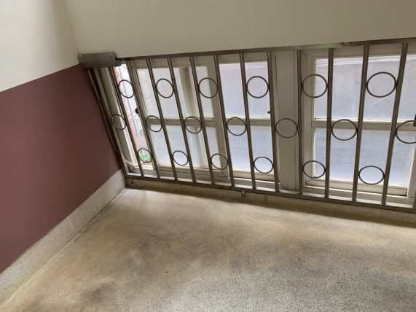 | 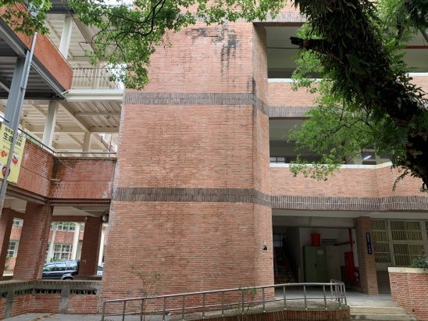
行政大樓樓梯間漏水 | 行政大樓二丁掛突起
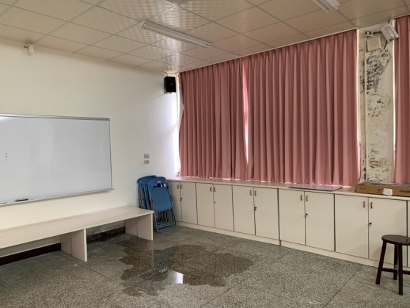 | 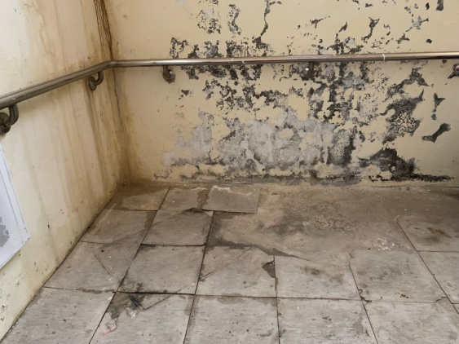
資技大樓3樓生規教室壁癌及漏水 | 資技大樓樓梯間壁癌嚴重
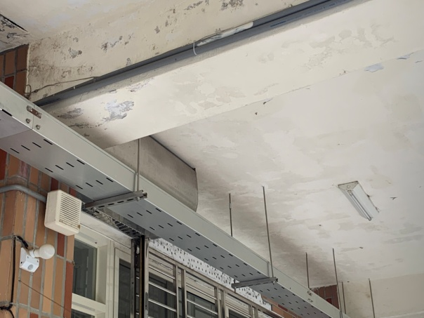 | 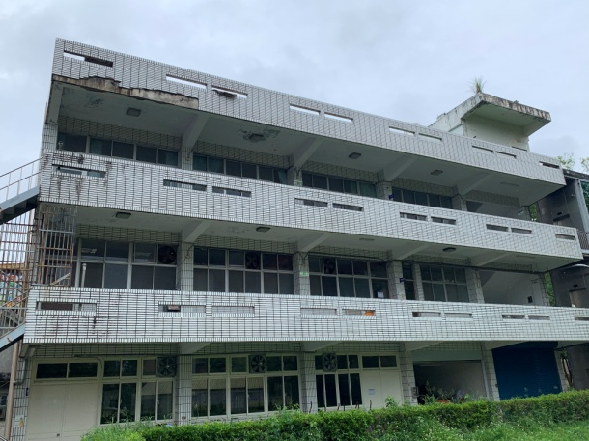
家政大樓二丁掛突起、剝落 | 畜牧大樓二丁掛突起、剝落

決議：

